Министерство науки и высшего образования Российской Федерации

Федеральное государственное бюджетное образовательное учреждение

высшего образования

«Вятский государственный университет»

Колледж ВятГУ

**ОТЧЕТ**

**ПО ДОМАШНЕЙ КОНТРОЛЬНОЙ РАБОТЕ №3**

**«ИЗУЧЕНИЕ БАЗОВЫХ ПРИНЦИПОВ ОРГАНИЗАЦИИ ПРОЦЕДУР И ФУНКЦИЙ»**

**ПО ДИСЦИПЛИНЕ «ОСНОВЫ АЛГОРИТМИЗАЦИИ И ПРОГРАММИРОВАНИЯ»**

Выполнил: студент учебной группы

ИСПк-101-51-00

Костин Борис Сергеевич

Преподаватель:

Сергеева Елизавета Григорьевна

Киров

2022

Цель домашней контрольной работы: освоить синтаксис построения процедур, изучить способы передачи данных в подпрограммы, получить навыки организации минимального пользовательского интерфейса.

Формулировка задания для Варианта 15:

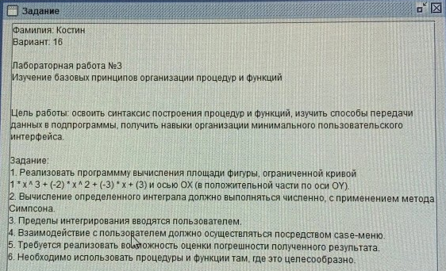

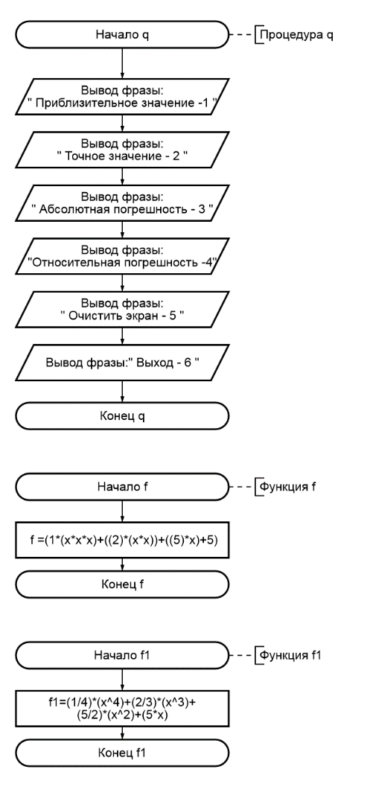

Рисунок 1 - Схема алгоритма (1 из 2)

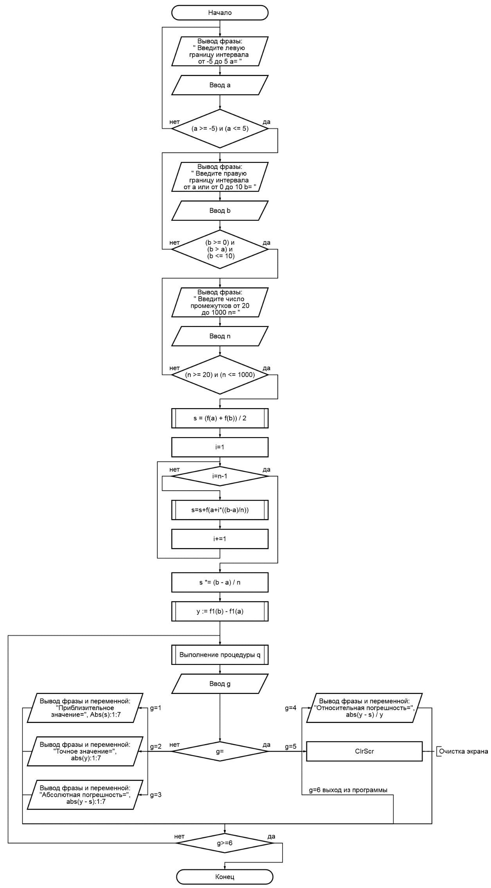

Рисунок 2 - Схема алгоритма (2 из 2)

Код программы:

**uses** crt;

**procedure** q;

**begin**

writeln('Приблизительное значение - 1');

writeln('Точное значение - 2');

writeln('Абсолютная погрешность - 3');

writeln('Относительная погрешность - 4');

writeln('Очистить экран - 5');

writeln('Выход - 6');

**end**;

**function** f(x: real): real;

**begin**

f := (1 * (x * x * x) + ((-2) * (x * x)) + ((-3) * x) + 3);

**end**;

**function** f1(x: real): real;

**begin**

f1 := (1 / 4) * (x * x * x * x) + (-2 / 3) * (x * x * x) + (-3/ 2) * (x * x) + (3 * x);

**end**;

**begin**

**var** a, b, h, s, y: real;

**var** n, g: integer;

**repeat**

write('Введите левую границу интервала от -5 до 5 a=');

readln(a);

**until** (a >= -5) **and** (a <= 5);

**repeat**

write('Введите правую границу интервала от a или от 0 до 10 b=');

readln(b);

**until** (b >= 0) **and** (b > a) **and** (b <= 10);

**repeat**

write('Введите число промежутков от 20 до 1000 n=');

readln(n);

**until** (n >= 20) **and** (n <= 1000);

s := (f(a) + f(b)) / 2;

**for var** i := 1 **to** n - 1 **do**

**begin**

s := s + f(a + i * ((b - a) / n));

**end**;

s *= (b - a) / n;

y := f1(b) - f1(a);

**begin**

**repeat**

q;

read(g);

**case** g **of**

1: **begin** writeln('Приблизительное значение = ', Abs(s):1:7) **end**;

2: **begin** writeln('Точное значение = ', abs(y):1:7) **end**;

3: **begin** writeln('Абсолютная погрешность = ', abs(y - s):1:7) **end**;

4: **begin** writeln('Относительная погрешность = ', abs(y - s) / y) **end**;

5: **begin** ClrScr **end**;

6: **begin Exit end**;

**end**;

**until** g >= 6;

**end**;

**end**.

Рисунок 3 - Здоровье программы: 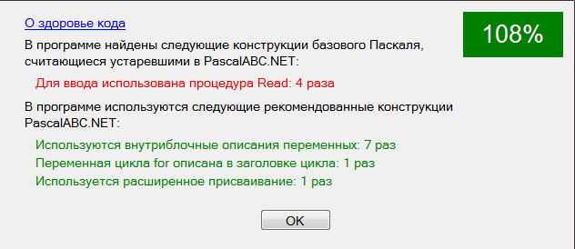

Рисунок 4 - Результат выполнения алгоритма: 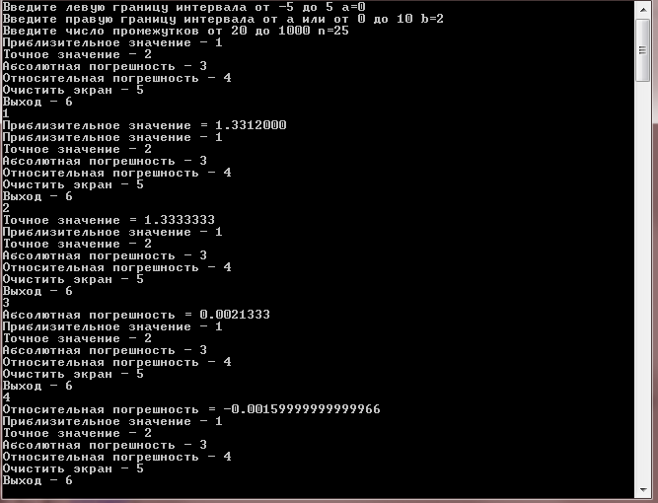

Вывод: При правильной работе над данной домашней контрольной работой, можно овладеть новыми и полезными знаниями, а результатом программы будет площадь фигуры ограниченной функцией. В целом – это задание стимулирует получение знаний о структуре работы с функциями и подпрограммами в Pascal, о наиболее часто возникающих ошибках с новыми данными, об использовании подпрограмм и кейс меню в языке программирования Pascal. Задания были оптимизированы под ввод строки пользователем и ограничены, дабы предотвратить ошибочные ответы. После такой работы всегда возникает желание сильнее углубиться в изучаемую тему, к тому же появляется мотивация разбираться в программировании при таких запутанных контрольных работах.